Артикуляционная гимнастика по-рязански
Коррекция звукопроизношения у детей – одна из основных задач учителя-логопеда дошкольного образовательного учреждения. Каждое индивидуальное логопедическое занятие обязательно начинается с выполнения комплекса артикуляционной гимнастики, которая готовит речевой аппарат ребенка к постановке звуков. Однако при работе со многими сегодняшними воспитанниками часто случается так, что для того, чтобы сделать достаточно сильным язык, укрепить щеки и губы, сформировать правильную воздушную струю и необходимый для нужного звука артикуляционный уклад, уходит достаточное количество времени. Нередко получается так, что дошкольник, выполняя одни и те же упражнения, теряет к занятиям интерес. Допускать этого ни в коем случае нельзя! Что делать педагогу? Не принуждать дошкольника, а суметь заинтересовать его снова, проявив свое творчество и мастерство.
Моим коллегам известно большое количество упражнений артикуляционной гимнастики. У каждого такого упражнения есть название: например, «Хоботок», «Окошко», «Качели» и другие. Логопед, предлагая ребенку выполнить одно из упражнений, обычно рассказывает четверостишие, связанное по смыслу с данным упражнением. Например, при выполнении «Хоботка» можно продекламировать: «Подражаю я слону, губки хоботком тяну». Однако выполнение артикуляционной гимнастики нетрудно разнообразить, добавив региональный, краеведческий компонент. Это значительно расширит кругозор воспитанника, познакомит ближе с родным краем. Уверена: с такой задачей справится каждый мой коллега из любого уголка страны. Нужно лишь немного подумать и проявить педагогический талант.
Я родилась и живу в Рязани – городе древнем, с богатой историей, культурой, традициями. Рязанскую землю прославили поэты, ученые, исследователи. Однако в сегодняшней спешке многие взрослые не только не считают необходимым рассказывать детям об удивительном прошлом родной земли, но и сами постепенно забывают о нем. Делать этого нельзя ни в коем случае! Помните: «Без прошлого нет будущего»? К тому же в сегодняшнее непростое время особенно важно воспитывать чувство патриотизма у наших детей.
Как проходит «Артикуляционная гимнастика по-рязански», которую придумала сама? Сейчас я работаю в средней возрастной группе для детей с тяжелыми нарушениями речи. Большинство моих воспитанников до автоматизма знают, как выполнять артикуляционные упражнения. Пока ребенок, сидя рядом со мной перед зеркалом делает гимнастику, я рассказываю ему что-то важное, нужное, новое и – главное! – интересное о родном крае в тему названия артикуляционного упражнения, показываю распечатанные фотографии. В перерывах между повторами упражнения провожу словарную работу и речевые игры.
С удовольствием поделюсь своим опытом работы.

Артикуляционное упражнение «Окошко»
Как выполнять: улыбнуться, широко открыть рот, показав верхние и нижние зубы. Взрослый считает до пяти, ребенок в это время держит открытым "окошко". Повторить 5 раз.
Учитель-логопед: В нашем городе очень много высоких домов. Давным-давно рязанцы жили в низких, одноэтажных домах. В современных домах стоят пластиковые окна, а раньше окошки в домах были деревянными. На каждом окне были наличники (показ картинки с изображением окна и наличника). Наличник – это деревянная планка с удивительными, сказочными узорами, которая находится на оконном проеме.
Были наличники на окнах и в доме нашего земляка, великого ученого Ивана Петровича Павлова. Рязанский поэт Сергей Есенин, стихотворения которого мы знаем наизусть, тоже жил в доме с наличниками.
Показать фотографии домов-музеев С.А. Есенина и И.П. Павлова:
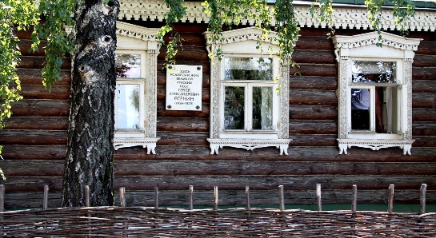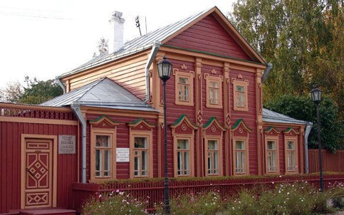

Дидактическая игра «Сосчитай до пяти»
(Упражнять ребенка в согласовании имен существительных с именами числительными). Слова для игры: окно, окошко, дом, наличник.

Артикуляционное упражнение «Парашют»
Как выполнять: на кончик носа положить кусочек ватки. Язык в форме "чашечки" плотно примыкает к верхней губе. Просим ребенка сделать вдох носом и выдуть этот воздух на кончик языка. Ватка с кончика носа взлетает вверх. Повторить 5 раз.
Учитель-логопед: Рязань называют столицей ВДВ, потому что в нашем городе находится училище воздушно-десантных войск. Здесь учатся самые сильные и храбрые юноши, которые будут защищать нашу Родину. Десантники носят голубые береты, тельняшки. А еще десантники прыгают с парашютом. На Московском шоссе Рязани даже установлен памятник в виде парашюта!

Показать фото рязанских десантников, памятника:

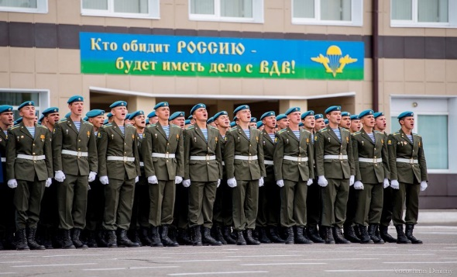

Речевая игра «Скажи, какой десантник?»
(Упражнять в подборе имен прилагательных к именам существительным).
Варианты ответов ребенка: Десантник – смелый, храбрый, отважный, сильный, ловкий, добрый, заботливый, высокий.
Звуковая культура речи
Предложить ребенку выучить чистоговорку:

Вэ-вэ-вэ – Рязань столица ВДВ.
Ны-ны-ны – наши десантники сильны.
Еты-еты-еты – у десантников береты.
Ну-ну-ну – защищать будут страну.

В случае нарушения произношения у ребенка большого количества звуков – договаривать за логопедом последние три слога в каждой строке:

Рязань столица ВДВ – вэ-вэ-вэ.
Наши десантники сильны – ны-ны-ны.
У десантников береты – еты-еты-еты.
Защищать будут страну – ну-ну-ну.
Артикуляционное упражнение «Иголочка»
Как выполнять: рот широко открыт, язык сильно высунуть вперед, сделать его узким, напрячь и убрать вглубь рта. Повторить 5 раз.
Учитель-логопед: Иголка нужна твоей маме, когда надо что-то зашить или пришить. Иголка необходима швее. В Рязанской области есть рабочий поселок Кадом, который славится местной фабрикой. Там работают мастерицы, которые при помощи обычной иглы и белых нитей сплетают сказочные узоры. Посмотри, какие удивительные вещи получаются у кадомских женщин. Эта игольчатая вышивка, которая называется кадомский вениз, славится по всей России.
Фото: мастерица фабрики за работой; изделия с вышивкой кадомских мастериц.

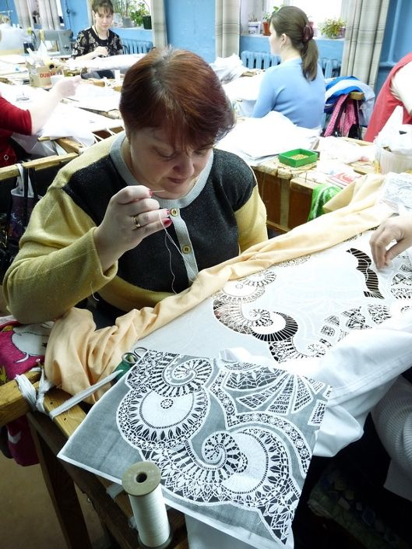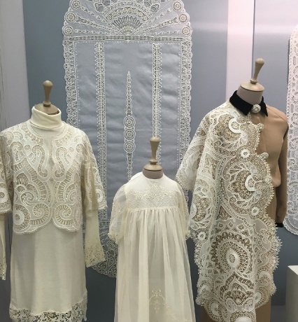

Словарная работа «Почему мы так говорим»
Учитель-логопед: Много лет тому назад части тела человека назывались иначе. Послушай, какими были те названия: лоб – чело, глаз – око, губы – уста, шея – выя. А пальцы назывались перстами. Один палец – это один перст.
Иглы и тогда были очень острыми, иногда они больно кололи пальцы женщин. Потому было придумано приспособление, которое защищало пальцы швеи при работе с иголкой. Это приспособление и сейчас называется наперсток – то, что надевают на перст.

Артикуляционное упражнение «Блинчик»
Как выполнять: широкий передний край язык высунуть, расслабить, положить на нижнюю губу. Следить, чтобы язык не дрожал. Удерживать язык в таком положении 10-15 секунд. Повторить 5 раз.
Учитель-логопед: Блин – это символ солнца. Он тоже круглый и желтый. Блины пекут на Масленицу – праздник проводов зимы и встречи весны. В рязанском крае тоже пекли блины – тоненькие, ажурные, необыкновенно вкусные и называли их каравайцами.

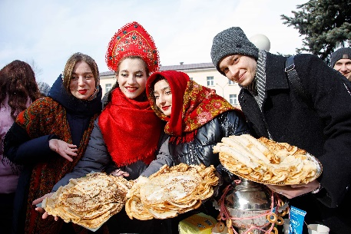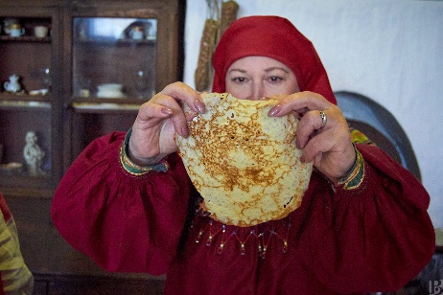

Дидактическая игра
«Назови ласково то, из чего делаем блины и с чем блины едим»
(Упражнять в словообразовании имен существительных при помощи уменьшительно-ласкательных суффиксов).
Слова для игры: молоко, масло, яйцо, варенье, сметана, мёд.
Артикуляционное упражнение «Грибок»
Как выполнять: раскрыть рот, присосать к нёбу широкий язык, сильно оттягивать вниз нижнюю челюсть. Удерживать эту позицию под счет взрослого до десяти. Повторить 5 раз.
Учитель-логопед: Про наш край говорят: «В Рязани грибы с глазами. Их едят, они глядят». В конце лета и в начале осени в рязанских лесах вырастает много грибов. На рязанских улицах есть скульптуры грибов.
Показать фото скульптур грибов, которые есть в Рязани:

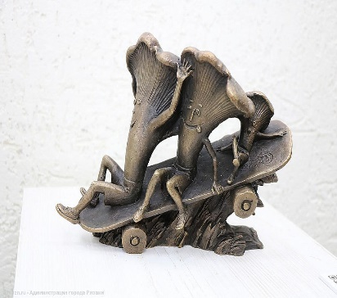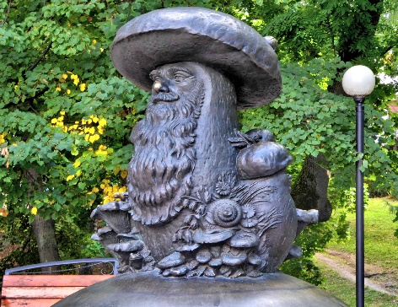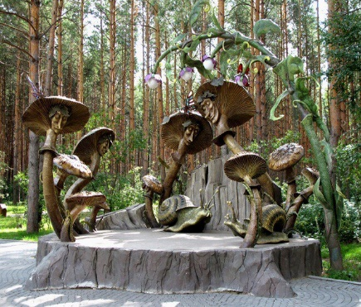

Дидактическая игра «Назови гриб»
(Упражнять в словообразовании имен существительных приставочно-суффиксальным и суффиксальным способом).
Как называется гриб, выросший под березой? (Подберезовик). Как называется гриб, выросший под осиной? (Подосиновик). Как называется гриб, который вырос в бору? (Боровик).

Артикуляционное упражнение «Орешки»
Как выполнять: рот закрыт. Язык поочередно упирается то в правую, то в левую щечку, оставаясь в каждом положении до 5 секунд. Взрослый трогает щечку ребенка, проверяя, какой твердый у него получился "орешек". Повторить 5 раз.
Учитель-логопед: Недалеко от нашего детского сада есть Центральный парк культуры и отдыха. Раньше этот парк назывался Рюминой рощей, ведь принадлежал он только одному человека – богатому купцу Гавриле Рюмину. А теперь в этом парке может гулять каждый рязанец. Парк большой, в нем много деревьев. По веткам деревьев и по тропинкам ловко прыгают белки с бельчатами. Что они любят есть?

Показ фото белки с орешком и Рюминой рощи:

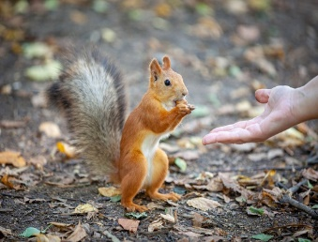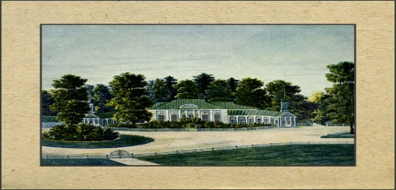

Дидактическая игра «Какого ореха нет»
(Упражнять в образовании Родительного падежа имен прилагательных и имен существительных, развивать память)
Как играть. Показать ребенку предметные картинки с изображением грецкого ореха, кедрового ореха, фундука, миндаля. Выкладывать картинки поочередно в ряд, называя орех. Предложить ребенку несколько секунд посмотреть на картинки и постараться их запомнить. Затем попросить ребенка закрыть глаза или отвернуться. В это время логопед убирает одну из картинок, предлагает ребенку открыть глаза и спрашивает: «Чего нет?» Ребенок отвечает, например: «Нет грецкого ореха» или «Нет миндаля». Повторить 5-6 раз.

Артикуляционное упражнение «Лошадка»
Как выполнять: присосать язык к нёбу, щелкать языком медленно, сильно, тянуть уздечку. Рот широко открыт. Взрослый следит, чтобы нижняя челюсть ребенка не двигалась. Повторить 5 раз.
Учитель-логопед: Рязань – это наш большой дом. У каждого города, как и у каждого дома, обязательно есть свой хозяин. Давным-давно главным в Рязани был князь Олег Иванович, который очень любил родную землю. Олег Иванович был храбрым, смелым воином, он не боялся врагов. А еще у князя был верный конь, на котором Олег Иванович выезжал на поле битвы. На гербе Рязани изображен именно Олег Иванович, а на площади Соборной великому князю установлен памятник.

Фото памятника и картинка с изображением герба Рязани:

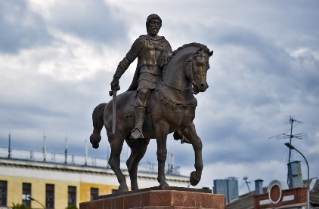

(Фотографии для «Артикуляционной гимнастики по-рязански» взяла из сети Интернет. Все остальное придумала сама).

